桃園市立大有國民中學109學年度第二學期第一次評量試卷
年 級 | 八 | 考 試  科 目 | 公民 |  |  | 命 題  範 圍 | 第一、二課 | 作 答  時 間 | 45分
班 級 |  | 姓 名 |  | 座 號 |  | 分 數

一、選擇題(每題2分)
( )1.當民眾不遵守法律規定時，就必須負擔法律的責任。下列情形中，何人的行為屬於《民法》所規範的內容？
(Ａ)小天騎機車未戴安全帽
(Ｂ)阿樂未拆除家中的違建
(Ｃ)小琴未依規定提出申訴案
(Ｄ)小丹未依契約出貨給客戶
( )2.我國《民法》規範私人間的法律關係，包含財產關係與身分關係等。下列哪一個行為屬於私人間的「身分」關係？
(Ａ)阿美繼承父親留下的遺產
(Ｂ)小珍向銀行貸款300萬元
(Ｃ)小美在網路購買新款球鞋
(Ｄ)阿元向業者租車外出旅遊
( )3.依照我國《民法》第 1050 條之規定：「兩願離婚，應以書面為之，有二人以上證人之簽名並應向戶政機關為離婚之登記。」依照上述條文內容可知，離婚是屬於何種契約？
(A)一般契約 (B)要式契約
(C)要物契約 (D)普通契約
( )4. 15歲的珮竹在下課後到便利超商挑選自己喜歡的東西吃，超商店員在結帳後將食物交給珮竹。請問：上述行為符合訂立契約的何種原則？
(A)普通原則 (B)誠實信用原則
(C)契約自由原則 (D)最佳利益原則
( )5.近來許多戲劇找童星參與演出，讓劇情增添許多樂趣。如果某電視臺要與就讀幼稚園的童星簽約，依據我國《民法》規定，須由其法定代理人代為行使法律行為。這是因為該名童星屬於下列何者？
(A)無行為能力人 (B)無責任能力人
(C)限制行為能力人 (D)限制責任能力人
( )6.小王今年18歲，向銀行申請信用卡，但銀行人員告訴她，申請正卡必須年滿 20歲。請問：銀行設定信用卡申請人的年齡，主要是基於下列哪一項原因？
(A)具一定的信用基礎 (B)具有完全行為能力
(C)具備充分還款能力 (D)擁有穩定經濟來源
( )7. 一間廟宇舉辦擲筊比賽，連續擲出最多聖筊者，可獲頒汽車一部，結果由年僅8歲小孩獲勝。請問：廟方贈獎給8歲小孩的行為，是否具有法律效力？
(A)有效，因是單純獲利的行為
(B)無效，因8歲小孩不能考駕照和擁有汽車
(C)有效，但要得到法定代理人同意
(D)無效，應由法定代理人代替他做所有法律行為
( )8.附圖是公民老師所繪製的ppt，依據圖片所示，圖中的問號是指何種責任？
不小心將同學的遊戲機摔壞

依據《民法》
相關規定

？

(Ａ)解除契約 (Ｂ)剝奪權利
(Ｃ)處以罰金 (Ｄ)損害賠償
( )9.民事糾紛的法律責任分為契約責任及侵權行為。判斷下列何者屬於民法中的「契約責任」？ (甲)小夫開車未優先禮讓用路人 (乙)大雄向靜香借錢未還 (丙)安安不小心用籃球打破了阿水嬸的窗戶 (丁)胖虎未按時繳交房租租金。
(A)甲丙 (B)乙丁 (C)乙丙 (D)甲丁
( )10.各國為維護創作者的權利，鼓勵其創新發明，紛紛以立法來保障創作或發明人的權利。在我國，下列哪些法律的制訂符合上述目的？ (甲)《專利法》 (乙)《商標法》 (丙)《著作權法》 (丁)《個人資料保護法》
(A)甲乙丙 (B)甲乙丁
(C)甲丙丁 (D)乙丙丁
( )11.育達與朋友產生金錢上的糾紛，其金額不大，若提出訴訟怕不敷成本，此時育達可以到哪裡聲請調解？
(A)縣、市政府 (B)縣、市議會
(C)鄉、鎮、市、區公所 (D)各區警察局
( )12.關於民事訴訟的敘述，下列何者正確？
(A)雙方當事人都必須找律師才能提出民事訴訟
(B)經由警察機關進行調查後，向法院提起訴訟
(C)法官會主動介入訴訟案件的調查與蒐證工作
(D)必須由當事人主動提起訴訟，法院才會審理
( )13.關於紛爭解決的方法，其強制力的高低，下列何者正確？
(A)調解＝私下和解 (B)訴訟上和解＝調解
(C)訴訟＞調解 (D)訴訟＞訴訟上和解
( )14.下圖(一)是張老師準備在課堂上講解用的民事訴訟程序圖，卻被同事的咖啡弄髒。請問：張老師若要做字卡貼在汙損處，則應做下列哪些字卡？
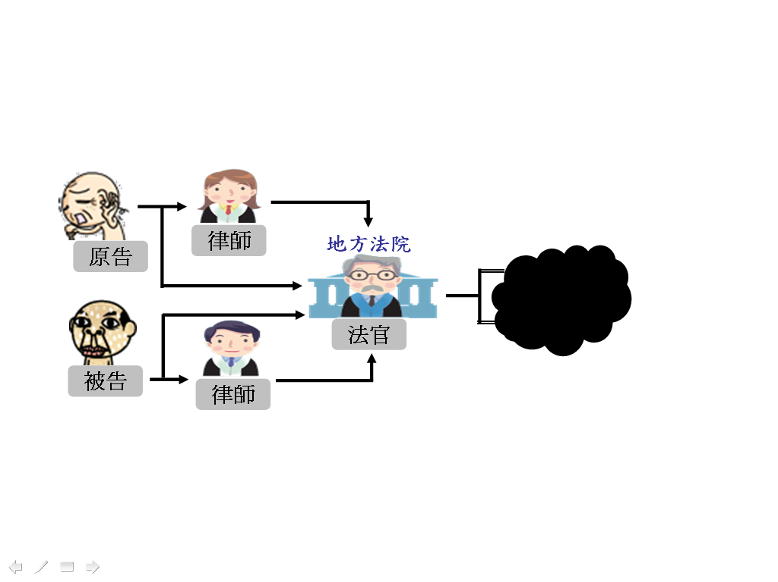
(A)不起訴、調解 (B)判決、和解
(C)調解、和解 (D)判決、緩起訴
( )15.阿盛在拍賣網站上買了一條手鍊，但他匯錢給賣方之後，卻遲遲未收到手鍊。請問：賣方違反《民法》何種權利義務關係的規範？且須負起哪種責任？甲、身分關係；乙、財產關係；丙、不履行債務責任；丁、損害賠償責任
(A)甲丁 (B)甲丙
(C)乙丁 (D)乙丙
( )16. 17歲的明莉在父母同意下到觀光果園打工，雇主與明莉面談之後，由於明莉還是學生，雙方同意以低於勞基法規定的時薪簽約。請問：該契約是否有效？
(A)有效，已徵求父母同意
(B)無效，契約違反誠實信用原則
(C)有效，雙方同意且有簽約
(D)無效，契約違反契約自由原則
( )17.下列下列關於契約的敘述，何者正確？
(A)只有口頭約定不算是正式的契約
(B)與他人簽訂契約後，如果違約，另一方可以要求依約賠償
(C)簽訂書面契約時，蓋章比簽名更具有效力。
(D)依據誠實信用原則，每個人都可以與他人自由簽訂契約
( )18.梅芳製造生產餅乾，對於產品的相關資訊及有效期限，皆清楚標示在外包裝上。上述梅芳的作法，符合《民法》的何項原則？
(A)利益分配原則 (B)契約自由原則
(C)誠實信用原則 (D)機會均等原則
( )19.小佑現在不論做什麼事，都要父母事先同意才有《民法》上的效力。小佑在《民法》上應該屬於哪一種身分？
(A)限制行為能力人 (B)無行為能力人
(C)完全行為能力人 (D)限制責任能力人
( )20. 阿志想要撰寫有關《民法》及民事案件的研究報告，下列是他在圖書館蒐集資料時看到的相關書籍。其中，哪一書架的書最符合他的研究主題？
(A) (B)

(C) (D)

( )21.安安與隔壁咖啡廳老闆阿牛發生爭執，因而故意在家門口堆放雜物和垃圾企圖影響咖啡店生意。請問：安安的行為已違反民法中權利行使的何項原則？
(A)契約自由 (B)誠實信用
(C)權利濫用禁止 (D)消滅時效原則
( )22.關於《民法》上權利義務的說明，下列何者錯誤？
(A)若不是故意損害他人物品，就無須負民事賠償責任
(B)損害賠償責任是以回復原狀為原則
(C)若無法恢復原狀時，應以金錢來賠償損失
(D)民事賠償的用意在彌補當事人的損失
( )23.某旅館公司在各大報刊登道歉啟事，因為他們誤用LV的名稱與商標，引起社會大眾的高度討論。下列關於「智慧財產權」的敘述，何者錯誤？
(A)以法律保護創新發明者的權利，有助於鼓勵源源不斷的創新
(B)侵害智慧財產權是一種侵權行為
(C)在網路分享上圖片與文章，只要有標明出處，就不會違反著作權。
(D)智慧財產權是用透過法律，保障人類運用智慧發明
( )24.大雄與靜香是一對新婚夫妻，兩人購買了一棟透天厝，與建商簽訂契約，就在兩人正準備搬進去時，卻發現竟然是海砂屋，因此向建商要求賠償，但建商卻置之不理，甚至避不見面。兩人於是決定向法院提出訴訟，要求建商負起法律上的責任。關於上述事件，下列何者錯誤？
(A)建商須負起民事侵權行為的法律責任
(B)建商隱瞞房屋是海砂屋的訊息，違反誠實信用原則
(C)大雄夫婦可向建商要求賠償，甚至解除契約
(D)大雄與靜香必須向戶政事務所辦理結婚登記，結婚才會生效
( )25.私下和解是解決民事糾紛的方式之一，下列關於「私下和解」的敘述，何者錯誤？
(A)通常是解決糾紛的第一個也是最簡便的方式
(B)雙方當事人可在妥協溝通後，訂定可行的和解契約
(C)所有訂定的和解契約具有強制執行力
(D)若一方反悔，可向法院提起訴訟
( )26.公民老師請同學說明「訴訟」的意義：(甲)依照法定程序來解決糾紛的方法；(乙)透過法官來作出公正的判決；(丙)花費的時間成本與費用較高；(丁)民事訴訟須委任律師才能提出。上列哪一位同學的敘述有錯誤？
(Ａ)甲 (Ｂ)乙 (Ｃ)丙 (Ｄ)丁
( )27.『調解』是指由公正第三人居間協調當事人糾紛的程序。下列地方行政組織中，何者並沒有設置調解委員會？
(Ａ)虎尾鎮公所 (Ｂ)大安區公所
(Ｃ)桃園市公所 (Ｄ)冬山鄉公所
( )28.關於私下和解與調解，下列哪位的說法正確？
(A)莉娜：私下和解是當事人為了避免爭執發生，由公正第三人居中協調，提出解決糾紛的方案
(B)志鳴：私下和解通常是第一個解決民事糾紛的管道，但契約僅具備民法上的契約效力，
(C)嘉偉：私下達成的和解，若有一方違約，可以請求法院強制執行
(D)雅筑：經由調解委員會達成的和解書，因調解委員不具法官身分，因此調解書不具有法律上的效力
( )29.課堂上，同學們正討論有關《民法》的一些問題，下列哪位同學的理解是錯誤的？
(A)秉鈞：親屬關係是規範在《民法》之中
(B)芳妤：遺產繼承是財產上的權利義務關係
(C)和彥：分成財產與身分上的權利義務關係
(D)恩寧：民法是規定私人間的權利義務關係
( )30.阿家、小漢與小舒口頭約定，這次段考排名最差的人要裸奔操場一圈。請問：上述契約是否具備法律效力？
(Ａ)有效，口頭契約仍然具備效力
(Ｂ)無效，因為違反了善良風俗
(Ｃ)有效，符合契約自由的原則
(Ｄ)無效，因未找第三方當見證人
( )31.張三與李四是好朋友，從小便約定長大後要有難同當，有福同享，20年後，張三家因921地震被震垮，李四便答應免費將自己的房子暫借張三一家居住。請問：他們之間可以訂定這樣的約定，是基於哪一項訂立契約的原則？
(A)利益分配原則 (B)契約自由原則
(C)誠實信用原則 (D)機會均等原則
( )32.《民法》上的行為能力，會受到下列哪些因素的影響，而造成不同的法律效力？(甲)年齡；(乙)心智狀態；(丙)精神狀態；(丁)學歷高低
(Ａ)甲乙丙 (Ｂ)甲乙丁
(Ｃ)甲丙丁 (Ｄ)乙丙丁
( )33.民事上的法律行為，因不同年齡而有不同的效力。請問：下列關於「完全行為能力人」的敘述，何者錯誤？
(A)指的是年滿18歲以上的人
(B)未成年但依法結婚者也屬之
(C)可自行與他人簽訂契約，無須他人同意
(D)並無被法院監護宣告或輔助宣告
( )34.下列四個人中，何者屬於無行為能力人？甲、國小五年級的小沛（11歲）；乙、幼稚園中班的小雲（5歲）；丙、已經結婚的志強（18歲）；丁、因車禍失去意識受監護宣告的阿中（25歲）
(A)甲丁 (B)丙丁 (C)甲丙 (D)乙丁
( )35.阿茂為了買房子，向好友小靜借了一筆錢，為了保障雙方權利，兩人簽訂書面契約，約定好5年內將錢還清。請問：下列敘述何者正確？
(A)小靜是債務人，阿茂是債權人
(B)書面契約若是沒寫清楚，此約定便無效
(C)只要雙方同意，此契約依照契約自由原則不受任何限制
(D)若是阿茂未在期限內將債務還清，過了15年小靜都未行使請求阿茂償還債務權利，則阿茂可拒絕還款
( )36.暑假時，橘子向同學借數位相機，不慎將數位相機摔壞，按照民法的規定，他應該如何負責？
(A)直接賠償相機等值金額
(B)原則上直接賠償兩倍金額
(C)若無簽訂書面契約，根本無須負責任
(D)原則上將相機修好，修不好則以金錢賠償
( )37.阿寶因為違規闖紅燈撞傷學童，遭學童家長告上法院。附表是他此次事件所支出的費用，其中屬於民事責任的部分是多少元？
項 目 | 金額（元）
地方法院科處罰金 | 3,000
違反交通規則遭警方開罰 | 3,600
賠償被害人醫藥費 | 15,000
(Ａ)3,000 (Ｂ)3,600
(Ｃ)15,000 (Ｄ)18,000
( )38.老師拿出一份公民作業，主題是要寫一篇有關「調解」的報告。老師說：「這位同學寫的報告很詳細，但是有不少錯誤，如下列所示」請大家協助指出，其中有哪幾項是錯的？
(A)甲乙丙 (B)甲丙丁
(C)乙丁戊 (D)丙丁戊
(甲)調解是指雙方當事人經過溝通後，各自妥協讓步所訂定的契約
(乙)它可以避免訴訟的耗時及耗財
(丙)調解是在法官面前進行
(丁)調解委員會必須由法官和律師組成
(戊)調解書如經法院核定後，效力與法院判決相同
( )39. 5歲的大丸子和好友大玉打賭輸了，承諾要將心愛的神力女超人玩偶送給大玉。請問：依照大丸子現在的年齡判斷，這項約定是否有效？
(A)有效，依照契約自由原則願賭服輸
(B)無效，大丸子屬於限制行為能力人
(C)有效，大丸子屬於無行為能力人
(D)無效，大丸子的行為需父母代為行使
( )40.依我國《民法》規定，法律行為會因年齡不同而發生不同的效力。下列哪項行為不具有法律上的效力？
(A) 6歲的小文到便利商店買布丁
(B) 12歲的小麗接受獎學金
(C) 25歲的小如簽了模特兒合約
(D) 21歲的小揚申辦就學貸款
( )41.王家和李家是20年的好鄰居，某次因為停車問題引起糾紛且爭執不斷，兩家因而對簿公堂，後經由法官的協調，雙方都展現誠意願意各退一步化解爭執。請問：這是屬於解決民事糾紛的哪一種方式？
(A)調解 (B)訴訟上和解
(C)私下和解 (D)民事訴訟
( ) 42某知名歌手的媽媽因不滿購屋後，才發現周遭竟是墳墓，提告建商求償，台北地院民事庭於明日開庭審理。請問在上述法庭中最不會看到下列何種人員？
(A)書記官 (B)法官 (C)檢察官 (D)律師
( )43.關於「限制行為能力人」的說明，下列何者正確？
(A)受監護宣告者為限制行為能力人
(B)須由法定代理人代為行使法律行為
(C)是7歲以上未滿18歲之人
(D)其法律行為應得到法定代理人同意
( )44.對於「年齡和法律行為效力」的關係，下列哪位同學的說法正確？
(A)士傑：我是19歲的大學生，在外租屋必須經過父母同意，合約才有效
(B)宜姿：我今年16歲，可以自己申辦手機了！不然生活多不方便
(C)志雄：我已經滿18歲了，可以自行決定終身大事
(D)富真：我只有8歲，就連買文具都要父母親同意才行
( )45.下列關於「調解」的敘述，何者正確？
(A)調解成立後，若不服，可以提起訴訟
(B)調解委員會的委員，是由雙方的家屬組成
(C)調解委員會作成的調解書，經法院核定後，具有法律效力
(D)調解若失敗，就不能再提起訴訟
( )46.依據下表的資訊判斷，哪一個敘述正確?
海大富  男性 80歲 | 無法自行從事有效的法律行為，  連購買日常生活用品都需監護人代為行使。
周小星  男性 17歲 | 經父母同意後和唱片公司簽約發片。
程小蝶  女性 19歲 | 能自行去通訊行辦理手機門號續約
(A)三人都不具完全行為能力
(B)海大富應有被法院輔助宣告
(C)周小星是無行為能力人
(D)程小蝶應該已經結婚
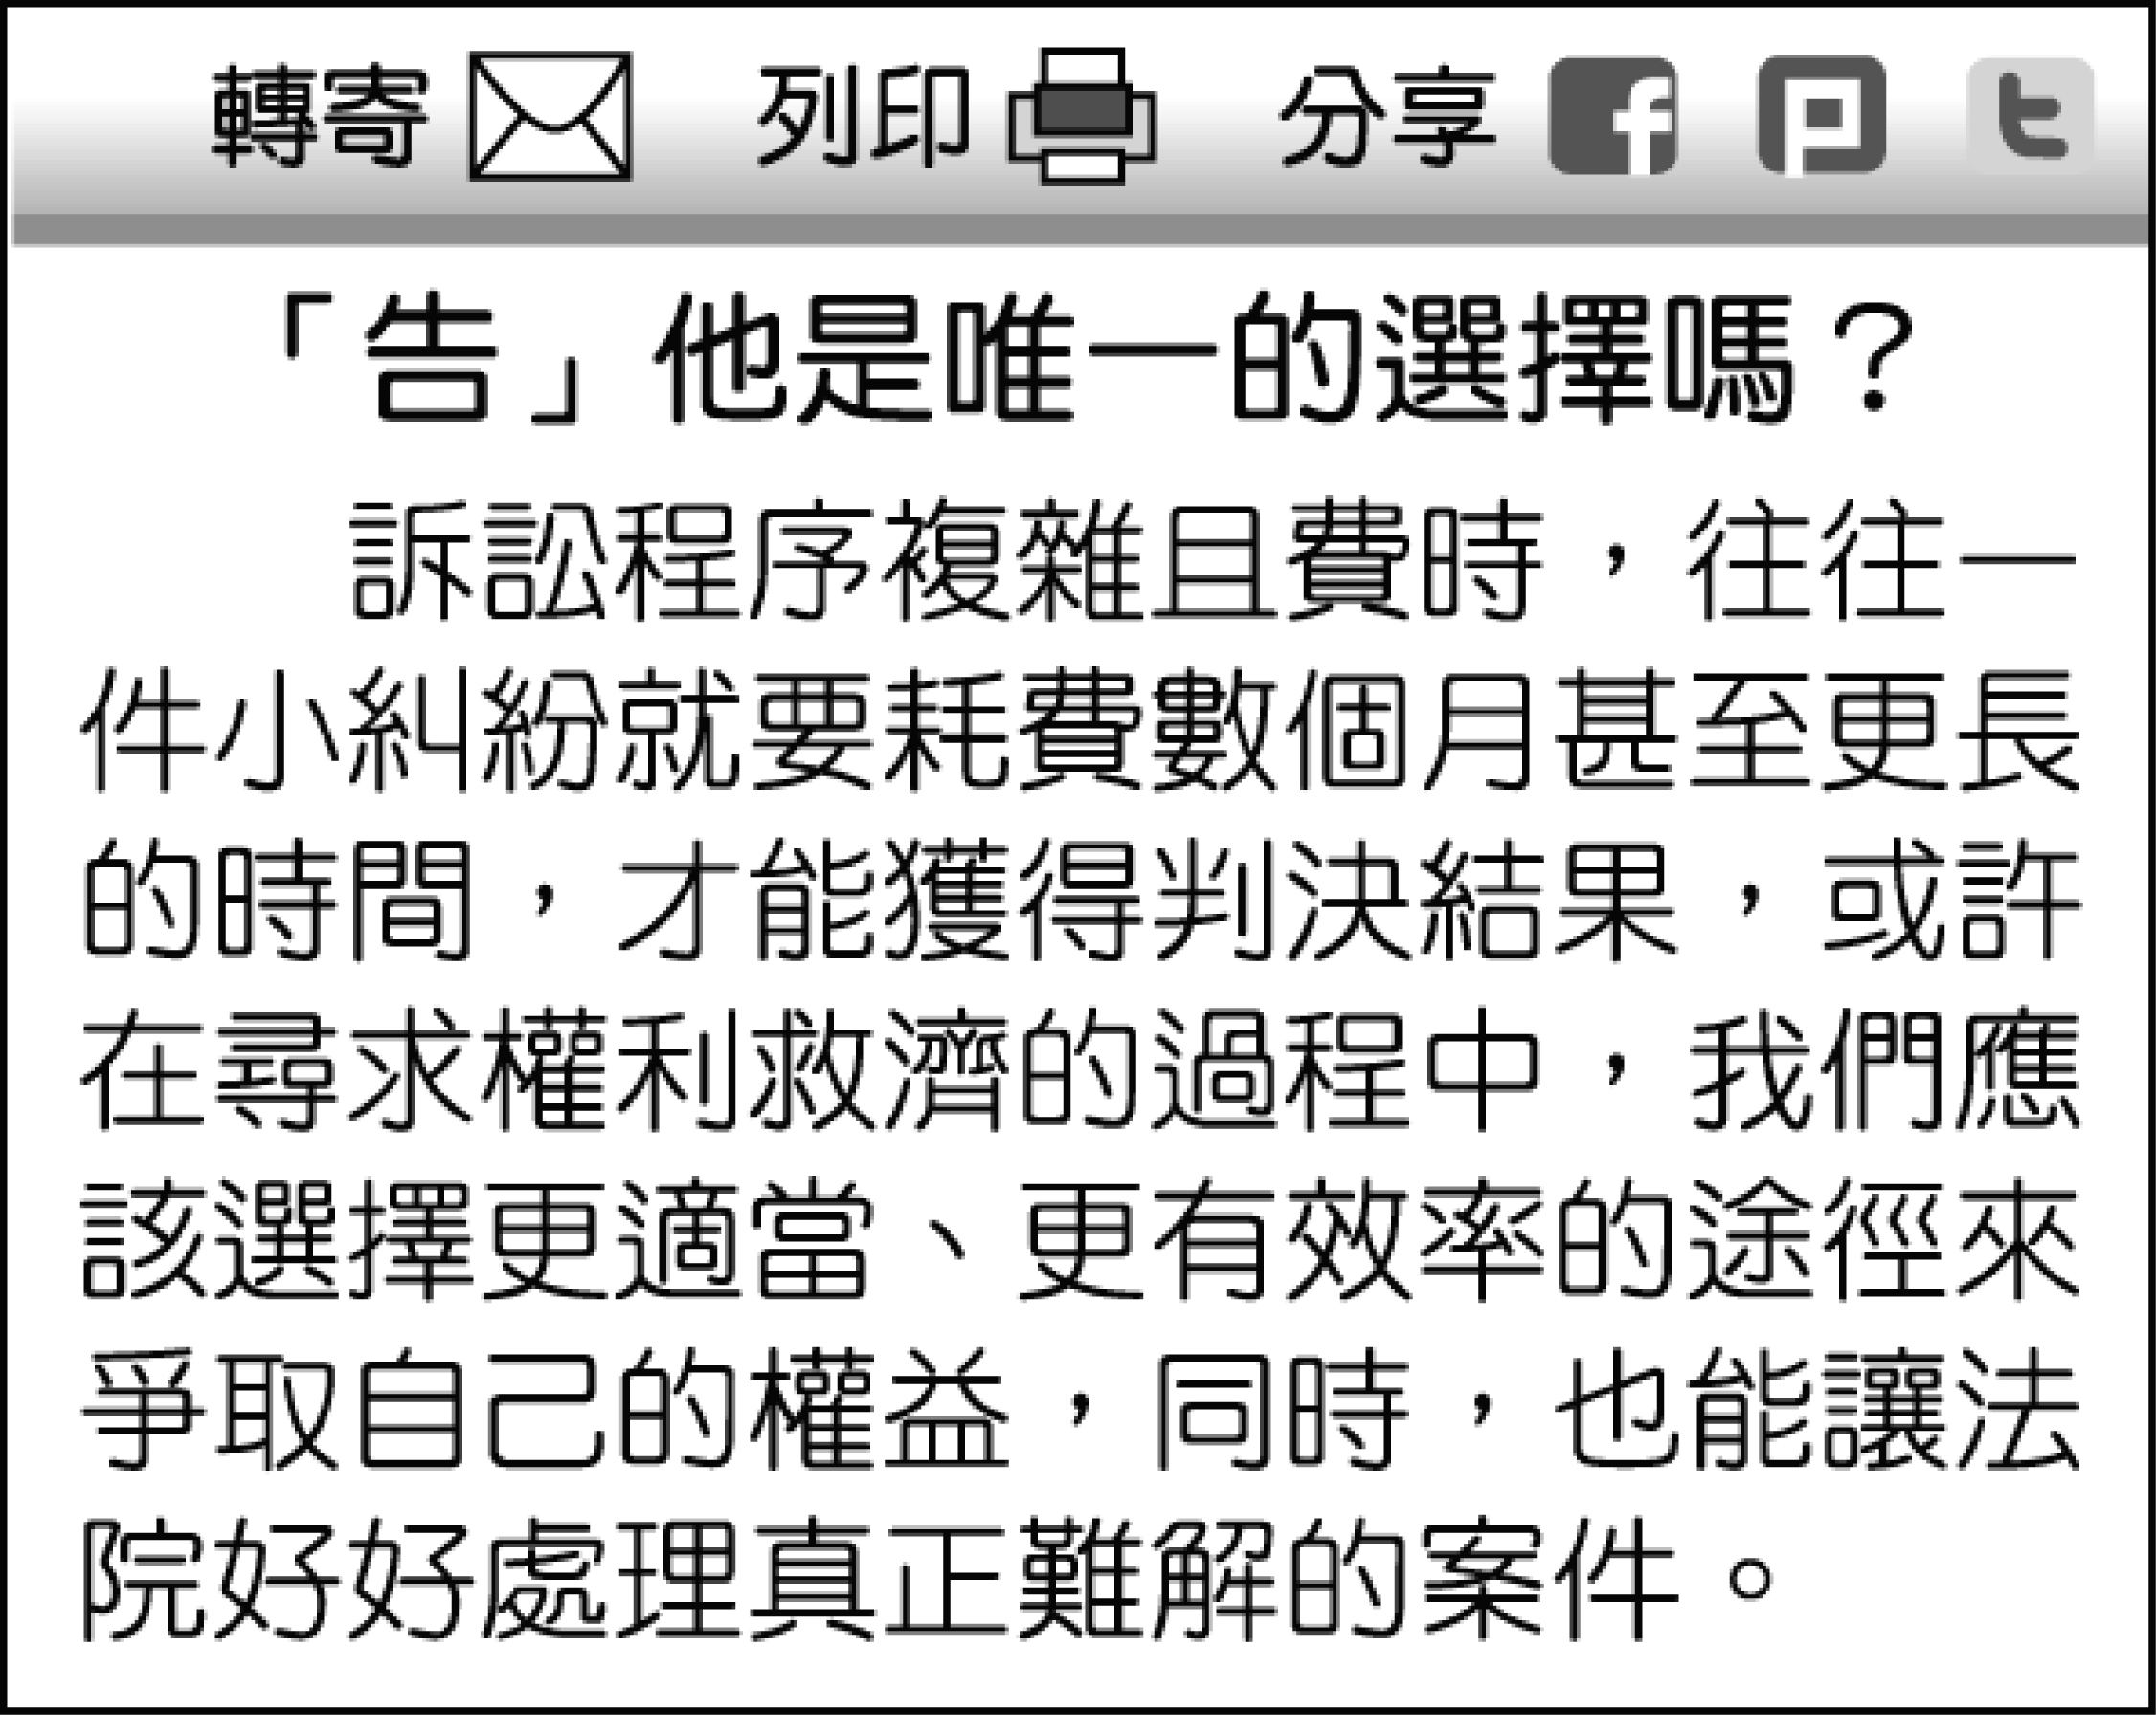
( )47.熙冠瀏覽到一篇探討法律訴訟的文章，如附圖所示，下列哪一項敘述的涵義與此篇文章的主旨相通？
(A)當權益受到侵害，必須採取訴訟程序，因為法院的判決才具有法律效力
(B)若有民事糾紛就應馬上向法院提起訴訟，以節省時間
(C)法定程序繁複，不論尋求任何救濟管道，最終均須提起訴訟，對自身權益較有保障。
(D)權益受損較輕微的案件，可採私下和解、調解等方式，也能節省司法資源
■ 網拍一名專售韓團周邊商品的女賣家，近日遇到國小女童私訊下單「我全部都要」，不料商品寄出後遭無故棄單。棄單第一時間，女賣家私訊了解原因，但女童表示：「我現在沒有這麼多錢」、「我沒惡意棄單，我只是取消喔」、「我只是不想要買你的東西」。女賣家無言以對，放棄與女童溝通。
後來女賣家心有不甘，聯絡對方家人，表示不排除提告，不料遭對方竟說：「她沒有跟你們拿東西，憑什麼去告她」。
事實上，根據民法規定，該女童雖然未成年，但如果是「購買民生所需用品」或是以手法「讓賣家誤以為是成年人」買賣依舊成立。
( )48.根據民法規定，文中女童與網路賣家之間有何種法律上的關係?
(A)身分上的權利與義務關係
(B)租賃間的權利與義務關係
(C)借貸間的權利與義務關係
(D)買賣間的權利與義務關係
( )49上述女童與網拍賣家糾紛的法律責任，與下列哪一個相同?
(A)遛狗時，愛犬奔竄到馬路上，導致車禍發生
(B)送洗心愛的衣服，卻被商家洗壞變形
(C)用噴漆在鄰居的圍牆上塗鴉洩憤
(D)從網路上下載盜版影片觀看
( )50.如果該名網路賣家提出民事訴訟，但法官卻判契約無效，最主要的原因應該是下列哪一個?
(A)該女童法定代理人並未同意此交易
(B)契約內容違反契約自由的原則
(C)該契約不符合誠實信用原則
(D)因為女童是無行為能力人

。

